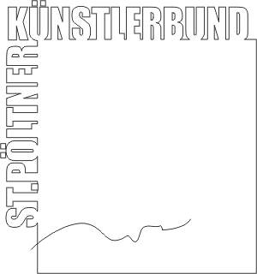
St. Pöltner Künstlerbund
c/o MMag. Ernest A. Kienzl
Urbanstraße 16
3100 St. Pölten
office@stpoeltnerkuenstlerbund.at
Tel: 0676 / 4552570
St. Pölten, im Februar 2013
Presseinfo
Mit dem Ersuchen um Berichterstattung in Ihrem Medium:
»analog & digital«
Ausstellung im KUNST:WERK St. Pölten
21. 2. – 24. 3. 2013
Eröffnung: Donnerstag, 21. 2. 2013, 18.30 Uhr
Traditionell ist die erste Ausstellung im KUNST:WERK-Jahr einer bildnerischen Technologie gewidmet. Heuer sind dies Fotografie und digitale Medien, die im Zentrum der Ausstellung »analog & digital« stehen. Werke von Mitgliedern des St. Pöltner Künstlerbundes, wie Hermann F. Fischl (Foto), Elisabeth Kallinger und Alois Junek treffen auf Arbeiten junger Künstler, wie Evi Leuchtgelb, Sophie Pölzl, Manuel Fallmann und Georg Sochurek oder arrivierte Gäste, wie Ona B.
Kuratiert wurde die Ausstellung von Ernest A. Kienzl
Die Ausstellung ist vom 21. Februar bis 24. März 2013
jeweils Donnerstag und Freitag von 16.00 bis 18.30 Uhr,
sowie Samstag und Sonntag von 10.00 bis 12.30 Uhr geöffnet.
Zu den Öffnungszeiten ist jeweils eine Künstlerin / ein Künstler anwesend und gerne zu Gesprächen und Dialogen bereit.

Weitere Infos und Bildmaterial unter http://www.stpoeltnerkuenstlerbund.at/kunstwerk

Bilddownload:
Hermann F. Fischl: 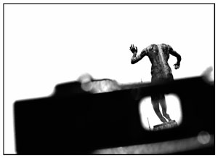
http://www.stpoeltnerkuenstlerbund.at/kunstwerk/2013/analogdigital/Fischl-digital-analog-shooting%20nr1.jpg
Evi Leuchtgelb: 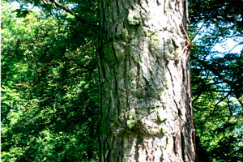
http://www.stpoeltnerkuenstlerbund.at/kunstwerk/2013/analogdigital/Freinblicke%205.jpg

Ansprechpartner für persönliche Nachfrage: Ernest A. Kienzl Tel 0676 / 4552570
St. Pöltner Künstlerbund

per Adr.:
MMag. Ernest A. Kienzl
Urbanstrasse 16
3100 St. Pölten
e-mail: office@stpoeltnerkuenstlerbund.at
www.stpoeltnerkuenstlerbund.at/kunstwerk

